Riesgos Laborales y medidas preventivas por exposición ocupacional a Radiación UV de origen Solar
El Decreto Supremo N°40, “Reglamento sobre Prevención de Riesgos Profesionales”, en su artículo 21°, dispone lo siguiente:
Los empleadores tienen la obligación de informar oportuna y convenientemente a todos sus trabajadores acerca de los riesgos que entrañan sus labores, de las medidas preventivas y de los métodos de trabajo correctos. Los riesgos son los inherentes a la actividad de cada empresa.
Especialmente deben informar a los trabajadores acerca de los elementos, productos y sustancias que deban utilizar en los procesos de producción o en su trabajo, sobre la identificación de los mismos (fórmula, sinónimos, aspecto y olor), sobre los límites de exposición permisibles de esos productos, acerca de los peligros para la salud y sobre las medidas de control y de prevención que deben adoptar para evitar tales riesgos.

- Motivo de la Obligación de Informar:
Trabajador Nuevo |  |  |  | Cambio Significativo de los Procesos
Cambio de Cargo |  |  |  | Ausencia Prolongada del Cargo (desde 6 meses)

2. ¿Existe riesgo por exposición ocupacional a radiación UV de origen solar?
La información científica demuestra que la exposición excesiva y/o acumulada de radiación ultravioleta de fuentes naturales o artificiales produce efectos dañinos a corto y largo plazo, principalmente en ojos y piel, que van desde quemaduras solares, queratitis actínica y alteraciones de la respuesta inmune, hasta fotoenvejecimiento, cataratas a nivel ocular y tumores malignos de piel. Frente a esta última patología, en las últimas décadas, a nivel mundial ha aumentado el número de casos nuevos de cáncer de piel, especialmente en las personas de piel clara, siendo hoy el cáncer de piel, el cáncer más frecuente en la población.

- Efectos de la exposición a radiación Ultravioleta tipo A, B y C.
-Rayos UVA: envejecen a las células de la piel y pueden dañar el ADN de estas células. Estos rayos están asociados al daño de la piel a largo plazo tal como las arrugas, pero también se considera que desempeñan un papel en algunos tipos de cáncer.
-Rayos UVB: pueden causar daño directo al ADN de las células de la piel, y son los rayos principales que causan quemaduras de sol. Asimismo, se cree que causan la mayoría de los cánceres de piel.
-Rayos UVC: no penetran nuestra atmósfera y no están en la luz solar. No son normalmente una causa de cáncer de piel.

- ¿Cómo se determina quien esta expuesto a radiación UV?
Se consideran expuestos a radiación UV aquellos trabajadores que ejecutan labores sometidos a radiación solar directa en días comprendidos entre el 1° de septiembre y el 31 de marzo, entre las 10:00 y las 17:00 horas, y aquellos que desempeñan funciones habituales bajo radiación UV solar directa con un índice UV igual o superior a 6, en cualquier época del año.
El índice UV proyectado máximo diario debe ser corregido según las variables latitud, nubosidad, altitud y elementos reflectantes o absorbentes, según información proporcionada por la Dirección Meteorológica de Chile.
- ¿Qué es el índice UV?
La cantidad de luz ultravioleta que alcanza el suelo en cualquier lugar depende de un número de factores, incluyendo la hora del día, la temporada del año, la elevación, y la formación nubosa. Este índice les proporciona a las personas una idea de cuán intensa es la radiación ultravioleta en el área bajo una escala de 1 al 11+. Un mayor número significa un riesgo más alto de posición a los rayos UV, y una mayor probabilidad de quemadura solar y daño a la piel que podría en última instancia conducir a cáncer de piel.

- Factores que inciden en la Radiación UV
- Hora del día: Entre las 10 hrs y las 17 hrs es cuando mayor incidencia tienen los rayos del sol en la piel
- Fecha del año: que determina la altura máxima que alcanza el sol sobre el horizonte.
- Latitud: La intensidad de la radiación es siempre superior cerca del ecuador.
- Altitud: A mayor altitud la atmósfera es más delgada, La radiación UV aumenta entre 11% y 14% por cada 1.000 msnm.
- Reflexión de la superficie (albedo): La nieve refleja hasta un 80% de los rayos UV, la arena clara y seca refleja un 15% aprox.
- Nubosidad: Las nubes reducen escasamente la radiación ultravioleta, sólo un 10%.
- Medidas de control según índice de radiación UV
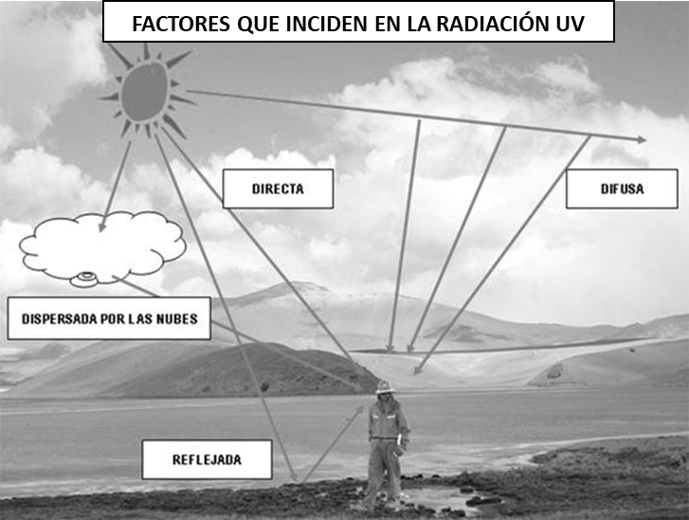
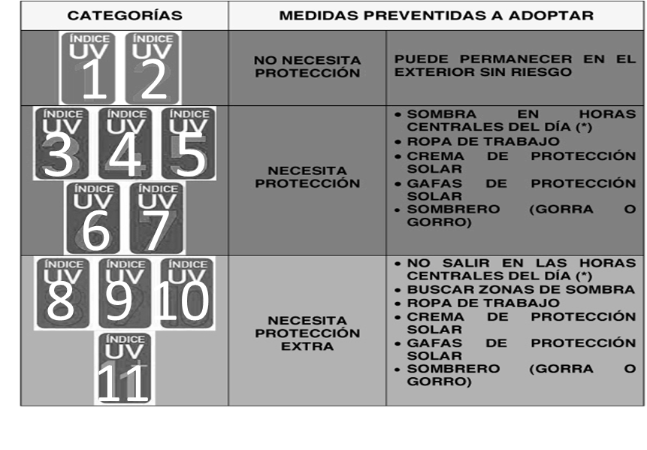
- Ficha de Riesgos Laborales y Medidas Preventivas
Riesgo de: | Consecuencias | Medida de Control
Radiación  ultravioleta por exposición solar | Eritema  (quemadura solar en la piel).  Envejecimiento prematuro de la piel.  Cáncer a la piel.  Querato- conjuntivitis. | • Evitar exposición al sol en especial en las horas próximas al mediodía.  • Realizar faenas bajo sombra.  • Usar protector solar adecuado al tipo de piel. Aplicar 30 minutos antes de exponerse al sol, repitiendo varias veces durante la jornada de trabajo.  • Beber agua de forma permanente.  • Se debe usar manga larga, casco o sombrero de ala ancha en todo el contorno con el fin de proteger la piel, en especial brazos, rostro y cuello.  • Mantener permanente atención a los índices de radiación ultravioleta informados en los medios de comunicación, ellos sirven como guía para determinar grado de exposición.  - • Usar lentes de sol con filtro UV-A y UV-B.

CERTIFICADO DE CONFORMIDAD
DE LA INFORMACIÓN DE LOS RIESGOS
LABORALES Y MEDIDAS PREVENTIVS POR EXPOSICIÓN OCUPACIONAL A RADIACIÓN UV DE ORIGEN SOLAR RECIBIDA POR EL TRABAJADOR

OBLIGACIÓN DE INFORMAR (ODI)

“Declaro haber sido informado sobre los riesgos inherentes que entrañan mis labores, de las medidas preventivas y métodos de trabajos correctos.
También he sido informado acerca de los productos, elementos y sustancias que debo utilizar en mis tareas, sobre la identificación de los mismos, sobre los límites de exposición permisibles de los productos, acerca de los peligros para la salud y sobre las medidas de control y prevención, para evitar tales riesgos.”

- Nombre del Trabajador: ___________________________________________________________

- RUT: ___________________________________________________________________________

- Puesto de Trabajo/ Ocupación /Cargo o Función: _______________________________________

- Fecha: ____/____/20___

- Nombre Instructor: _______________________________________________________________

- Cargo Instructor: ________________________________________________________________

- Firma Instructor: ______________________

___________________
Firma del Trabajador

Distribución Certificado ODI. (Duplicado)
- Carpeta Personal del Trabajador (Área de Trabajo).
- Interesado (Trabajador).

